Рубрика: «Буду грамотным!»
Вы хотите, чтобы ваш ребёнок хорошо учился в школе?
Эта информация может быть для Вас полезна!
Профилактика дисграфии в среднем и старшем детстве.

Основное содержание профилактической работы в этом более позднем дошкольном возрасте должно быть направлено на устранение у детей возможных предпосылок дисграфии. Они, как правило, могут появиться в тех случаях, когда профилактическая работа на более раннем этапе не была организована должным образом или по каким-то причинам не принесла желаемого результата.
Главным в работе по устранению предпосылок дисграфии должно быть следующие:
- развивать дифференциацию звуков речи (различение звуков на слух);
- коррекция звуковых нарушений в устной речи (исправление неправильного произношения звуков);
- развитие фонематического анализа слов (умение находить звук в слове, определять место звука в слове, количество звуков в слове);
- развитие оптико-пространственных представлений и зрительного анализа и синтеза (ориентация в собственном теле, ориентация в пространстве)
- формирование грамматических систем словоизменения и словообразования (соблюдение грамматических правил в речи при изменении и образовании новых слов);
- обогащение словарного запаса (расширять представления об окружающем мире).
Воспитание слуховой дифференциации звуков речи.
Профилактика «Акустической дисграфии»
В среднем и старшем дошкольном возрасте затрудненность различения звуков на слух ребенком является предпосылкой дисграфии на почве нарушения фонемного распознавания (акустической дисграфии). Так, при неразличении на слух, например, звуков «С» и «Ц» ребенок всякий раз будет сомневаться в том, какую из этих двух букв следует писать в словах типа «кольЦо», «редиСка» и т. п., что неизбежно приведет к соответствующим буквенным заменам на письме.
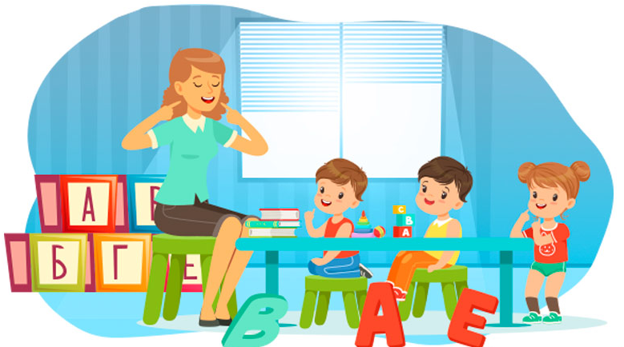
Основная сложность ситуации заключается здесь в том, что несовершенство или полное отсутствие у ребенка слуховой дифференциации ряда звуков не может быть замечено окружающими взрослыми без специального ее исследования, поскольку слышит такой ребенок нормально и речь окружающих хорошо понимает («не переспрашивает»).
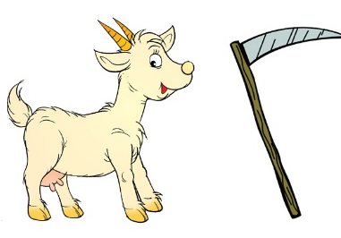
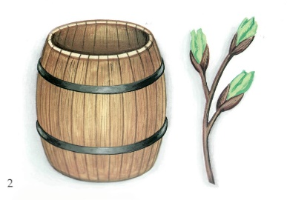
Неразличение на слух двух или даже нескольких пар звуков не мешает пониманию основного смысла высказываний. Например, ребенок, не различающий на слух звуки «П» и «Б», правильно понимает фразы о том, что огурцы посолили в Бочке и что на дереве набухли Почки. А раз он «все понимает», то взрослый и не догадывается о существовании у него какой-либо патологии. Именно поэтому как «домашние» дети, так и дети, посещающие дошкольные учреждения, чаще всего полностью упускаются из вида в рассматриваемом отношении. В лучшем случае беспокойство начинает проявляться лишь при длительной задержке у ребенка по этой причине звуковых замен в устной речи, но гораздо чаще — уже после появления у него соответствующих буквенных замен на письме, то есть после появления акустической дисграфии.
Родителям и педагогам массовых дошкольных учреждений важно учитывать и то, что нормально развивающийся ребенок различает на слух все звуки речи.
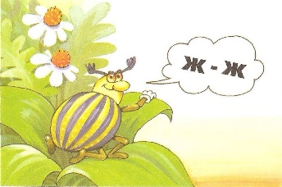
Если же звуки не дифференцируются ребенком на слух, нужно приступать к профилактической работе с ним не позднее 4-5 лет для предупреждения акустической дисграфии.
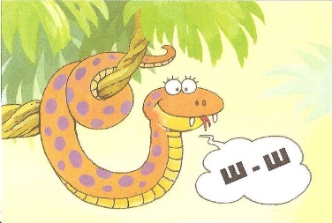
Прежде всего до сознания ребенка возможно более четко доводится разница в звучании не различаемых им звуков. Во многих случаях это достигается путем отождествления речевых звуков со звуками окружающей природы или символом («Ж» — с жужжанием жука, «3» — с писком комара, «Ш» — с щипением змеи, «Ч» - со звуком движущего поезда и т. п.). Кроме того, внимание ребенка привлекается к особенностям артикуляции этих звуков. Например, обращается внимание на различное положение губ и языка при произнесении звуков «С» и «Ш» или «3» и «Ж», а также на звонкость и глухость звуков.

После того, как ребёнок научился различать на слух звуки этот навык нужно закреплять в специальных упражнениях. Например:
- «Поймай звук». Дети хлопают в ладоши, услышав заданный звук из ряда звуков, слогов, слов.
- «Сосчитай и назови звуки». (Ап, уп, оп, ип).
- «Повтори, не ошибись» (Ап-оп-уп. Уп-ип-эп. Ип-ап-оп...)
- «Назови предметы, в которых есть заданный звук» (В начале слова, в конце слова, в середине слова).
- «Составь предложения со словами, в которых есть заданный звук».
- «Какое слово самое короткое?» Теленок, индюшонок, жеребенок, пёс. Корова, кот, котята, кролики.
- «Какое слово отличается от других?» Кошка, кошка, ложка, кошка. Утята, утята, ребята, утята. Коза, гроза, коза, коза.
- «Договори слово». Ребенок находит подходящую картинку и договаривает недостающий слог в слове. (Коро(ва), кро(лик), телё(нок). Кури(ца)…).
В ходе этих игровых упражнений ребенок учится различать звуки в произносимых взрослым словах (развитие фонематического восприятия), а также предлагают самому придумывать слова на каждый из звуков (формирование фонематических представлений) и т. п.
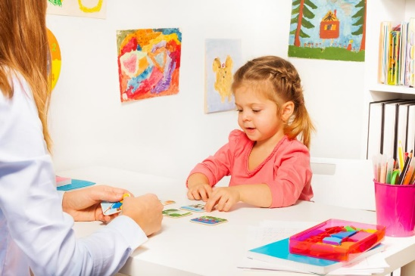
В процессе работы полезно использовать картинки с изображениями предметов, в названиях которых содержатся дифференцируемые звуки: ребенок может подбирать картинки на определенный звук, раскладывать их в две кучки в соответствии с наличием в их названиях определенного звука и пр.

Начиная с 5-летнего возраста эти упражнения сочетаются с развитием простейших форм фонематического анализа слов, то есть ребенок определяет наличие каждого из звуков в предъявляемых на слух словах, выделяет эти звуки из начала и конца слова, определяет примерное их место в слове (в начале, в середине или в конце слова).
Работу над дифференциацией звуков можно прекратить лишь после достижения устойчивого их различения в словах-квазиомонимах (мишка — миска, крыша – крыса, лук - люк), когда полностью отсутствует какая-либо смысловая «подсказка». Начиная с 5-летнего возраста предлагаемые для различения на слух звуки следует сразу связывать с соответствующими буквами.
Проведение этой работы вполне доступно родителям и педагогам дошкольных учреждений, что дает им возможность собственными силами предупредить появление данного вида дисграфии у детей.
Основываясь на основные правила профилактики вы можете помочь своим детям избежать в дальнейшем нарушения устной и письменной речи (дисграфии).

В следующей рубрике вы узнаете о профилактике
«Оптической дисграфии»
в среднем и старшем дошкольном возрасте!

Консультацию подготовили учителя-логопеды:
Е.А. Нефёдова, Е.В. Ревкина

Использованные ресурсы:
• Л.Г. Парамонова. Предупреждение и устранение нарушений письма и чтения у детей. Методические рекомендации. – СПб, 1994г.
• Картинный материал, находящийся в свободном доступе в сети интернет, найденных с помощью поисковых запросов в Яндекс-браузере.

